Poročanje v aplikaciji Enotna zbirka ukrepov
Uporabniški priročnik
APRIL 2019

Vsebina

Uvod 3
1 Prijava v aplikacijo 4
2 Opis funkcionalnosti aplikacije 5
2.1 Osnovni prikaz namizja posameznega uporabnika 5
2.2 Opis gumbov pri nalogah 7
2.3 Filtriranje ukrepov in nalog 7
2.4 Urejanje obstoječega ukrepa 8
2.5 Urejanje obstoječe naloge 9
2.6 Dodajanje novega ukrepa 10
2.7 Izvoz ukrepov v Excel dokument 12
2.8 Upravljanje z uporabniki in lastnega profila 12
3 Poročanje v aplikaciji Enotna zbirka ukrepov 16
3.1 Urejanje nosilcev naloge pred poročanjem s strani koordinatorja 16
3.2 Začetek poročanja s strani koordinatorja 17
3.3 Obvestilo poročevalcem o poročanju pri nalogah s strani koordinatorja 18
3.4 Poročanje o napredku pri nalogah s strani poročevalca 19
3.5 Potrditev/zavrnitev poročila o nalogi s strani koordinatorja 20
3.6 Obvestilo administratorju o zaključku poročanja 22

Uvod

Projekt STOP birokraciji predstavlja težnjo Ministrstva za javno upravo v sodelovanju z ostalimi organi k odpravi administrativnih in zakonodajnih bremen v Sloveniji. V okviru projekta je na voljo več tehničnih rešitev, ki pripomorejo k doseganju zgoraj zastavljenega cilja.

Aplikacija Enotna zbirko ukrepov za boljše zakonodajno in poslovno okolje (EZU) je ena izmed tehničnih rešitev v okviru projekta in predstavlja zaveze Vlade RS s konkretnimi opredelitvami ukrepov in predlogi rešitev. Vzpostavljena je bila s ciljem, da bi bili vsi ukrepi s pripadajočimi naloge v državni upravi pregledni, medresorsko usklajeni, nadzorovani in predvsem realizirani. Uporabniku na enem mestu ponudi pregled in nadzor nad realizacijo ukrepov za boljše zakonodajno in poslovno okolje.
Orodje ima uporabno vrednost pri organiziranju, načrtovanju, postavljanju prioritet, spremljanju dela in rezultatov organov. Omenjeno orodje spodbuja zaposlene k povečanju odgovornosti pri izvedbi posamičnih nalog tako znotraj ministrstva, medresorsko kot tudi na nivoju vlade.

Poleg vsebinskih opisov so na voljo tudi grafični in tabelarični prikazi posameznih ukrepov. Uporabnik lahko pridobi dodatne informacije o odzivnosti posameznega ministrstva v zvezi z ukrepi s področja, ki ga ministrstvo pokriva. S pomočjo iskalnika lahko združi iskane podatke v individualno poročilo.

Administrator
Skrbi za tehnično delovanje aplikacije in nudijo pomoč uporabnikom. Dosegljivi preko elektronskega naslova katja.glavic@gov.si ali urska.starc@gov.si.

Koordinator
Odgovoren je za področje priprave boljše zakonodaje in odpravo administrativnih ovir na posameznem ministrstvu, kjer je imenovan v medresorsko delovno skupino za boljšo zakonodajno in poslovno okolje. Poročevalcem dodeljuje naloge za poročanje, jih pregleduje, potrjuje ali zavrača in posreduje končno poročilo administratorju. Znotraj aplikacije tako komunicira s poročevalcem in administratorjem. Ima pregled nad vsemi ukrepi in nalogami za katere je odgovorno ministrstvo.

Poročevalec
Strokovno poroča o napredku za naloge, ki so mu bile s strani koordinatorja dodeljene. Poročevalca v aplikaciji določi koordinator. Znotraj aplikacije komunicira samo s koordinatorjem.

1 Prijava v aplikacijo

Dostopna točka: https://www.enotnazbirkaukrepov.gov.si/uporabniki/prijava

Uporabnik se prijavi z elektronskim naslovom ter geslom.
Slika 1: Vstopna stran prijave
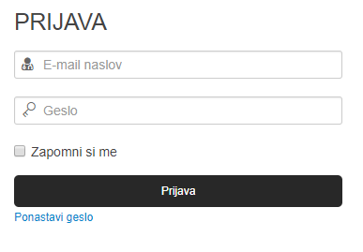
Administrator določi v aplikaciji koordinatorje po pristojnih ministrstvih, koordinatorji pa določijo poročevalce pri posamezni nalogi.
Za prvo prijavo naj uporabnik ponastavi geslo, pri čemer mora biti geslo sestavljeno z minimalno 8 znakov. Pri tem mora geslo vsebovati vsaj eno veliko črko, vsaj eno številko, vsaj en poseben znak in vsaj 5 malih črk.

2 Opis funkcionalnosti aplikacije

Aplikacija za poročanje o ukrepih iz Enotne zbirke ukrepov je namenjena poročanju o napredku na posameznih nalogih, ki so v pristojnosti posameznega ministrstva. Namenu primerno ima aplikacija vrsto funkcionalnosti, ki omogočajo enostavnejše poročanje. Za lažje razumevanje in uporabo aplikacije so v nadaljevanju opisane osnovne funkcionalnosti, ki jih aplikacija tekom uporabe za namen poročanja omogoča.

2.1 Osnovni prikaz namizja posameznega uporabnika

Koordinator ima na osnovni strani seznam vseh ukrepov in nalog v pristojnosti njegovega ministrstva. V zgornjem desnem robu je možnost urejanja lastnega profila kot tudi pregled nad vsemi poročevalci, ki so odgovorni za poročanje o stanju na nalogah v pristojnosti njegovega ministrstva. O možnosti urejanja lastnega profila in poročevalcev je podrobneje opisano v točki 2.8. S klikom na gumb "Odjava" se koordinator odjavi iz aplikacije.

Slika 2: Pogled koordinatorja
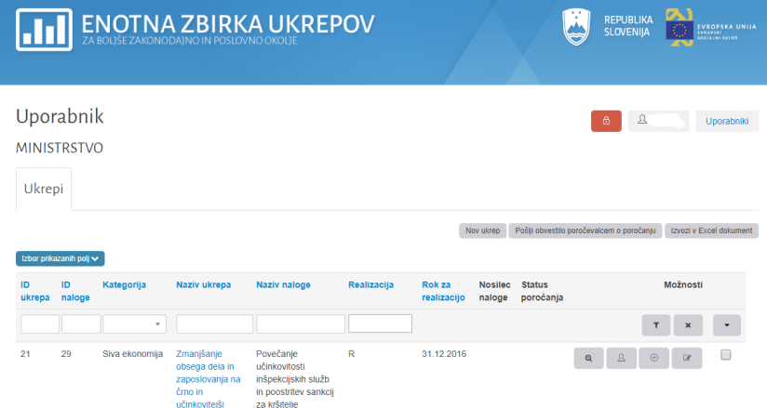
Vse dodatne funkcionalnosti posameznih gumbov so opisane v nadaljevanju (novi ukrep, pošlji obvestilo poročevalcem o poročanju, izvoz v Excel dokument, podrobno o gumbih pri posamezni nalogi).
Poročevalec ima na osnovni strani seznam vseh ukrepov in nalog v pristojnosti njegovega ministrstva, za katere je odgovoren za poročanje o stanju. V desnem zgornjem kotu ima možnost urejanja lastnega profila, ki je podrobneje opisano v točki 2.8. S klikom na gumb "Odjava" se poročevalec odjavi iz aplikacije.

Slika 3: Pogled poročevalca
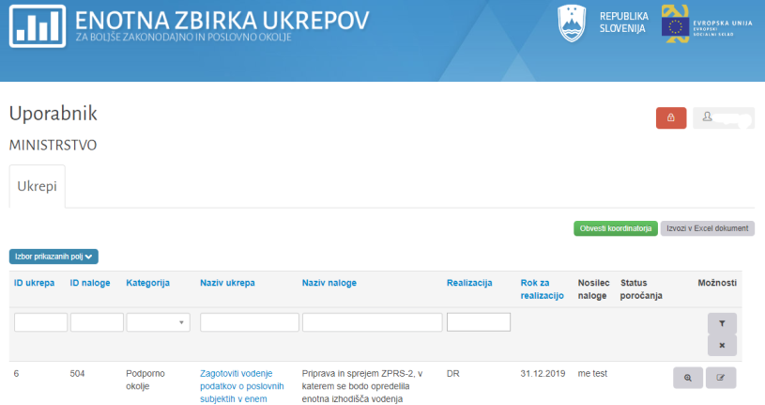
Vse dodatne funkcionalnosti posameznih gumbov so opisane v nadaljevanju (obvesti koordinatorja, izvoz v Excel dokument, podrobno o gumbih pri posamezni nalogi).

Osnovni pogled strani prikazuje do deset nalog na vsaki strani. Če je na seznamu več kot deset nalog, se na dnu tabele prikažejo povezave za izpis po straneh.

Slika 4: Izpis ukrepov in nalog po straneh
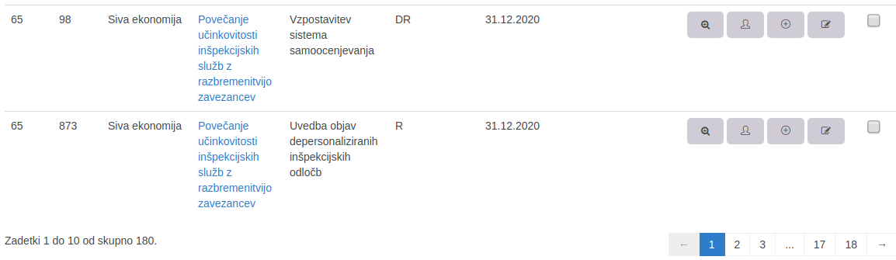
Seznam ukrepov in nalog je sestavljen tako, da so naloge razporejene po ukrepih. Torej, če ima en ukrep več nalog se le-ta pojavi vsakič za vsako nalogo, ki je del ukrepa.

2.2 Opis gumbov pri nalogah

Na desni strani vsakega zapisa so spodnji gumbi za upravljanje z nalogo:
- Podrobnosti: izpišejo se podrobnosti o nalogi.
- Poročevalci: ta gumb je na voljo le koordinatorjem. Omogoča določanje
poročevalcev (odgovornih oseb) za določeno nalogo.
- Dodaj nalogo: omogoča dodajanje nove naloge pod istim ukrepom.
- Poročaj: omogoči se poročanje o nalogi za trenutno poročevalsko obdobje.

2.3 Filtriranje ukrepov in nalog

Ukrepe in naloge je možno filtrirati po različnih kriterijih.

Slika 5: Prikaz možnosti filtriranja
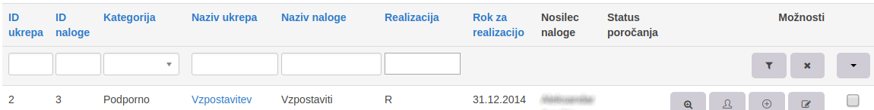

Za vsak kriterij obstaja prazno polje na vrhu tabele, kamor se vpiše želeni kriterij. S klikom na gumb “Filtriraj” se izpišejo le ukrepi/naloge, ki izpolnijo pogoje za filtriranje. S klikom na gumb ”Ponastavi” se vsi pogoji za filtriranje brišejo in se ponovno izpišejo vsi ukrepi/naloge.

Nad seznamom ukrepov in nalog so na voljo gumbi za prikazovanje/skrivanje dodatnih stolpcev tabele.

Slika 6: Dodatna polja
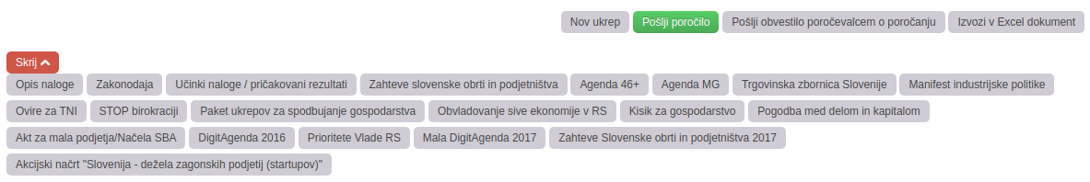
Na vrhu je dodaten gumb za skrivanje ali prikazovanje le-teh. S klikom na posamezni izbrani filter se v tabeli prikažejo ukrepi z izborom.

2.4 Urejanje obstoječega ukrepa

Podrobnosti ukrepa se izpišejo s klikom na naziv ukrepa.

Slika 7: Posamezen ukrep
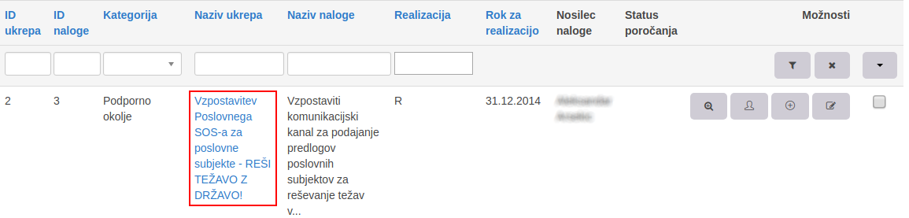

Slika 8: Podroben izpis ukrepa
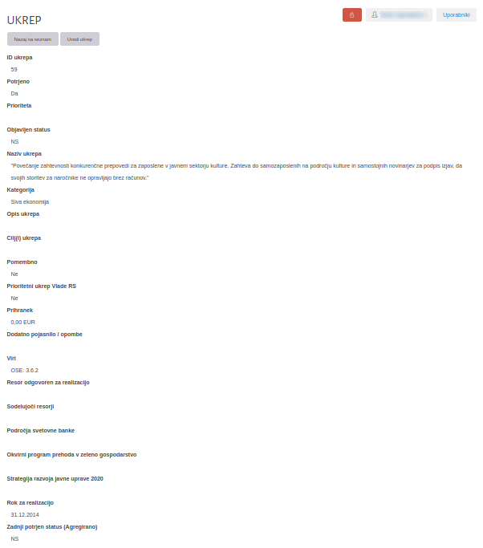
Pri podrobnostih ukrepa je na voljo tudi funkcija urejanja ukrepa s klikom na gumb
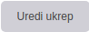. S klikom na gumb 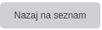 se ponovno izpiše glavni seznam ukrepov in nalog.

2.5 Urejanje obstoječe naloge

S klikom na gumb “Podrobnosti” se prikažejo vse podrobnosti o nalogi.

Slika 9: Podrobnosti naloge
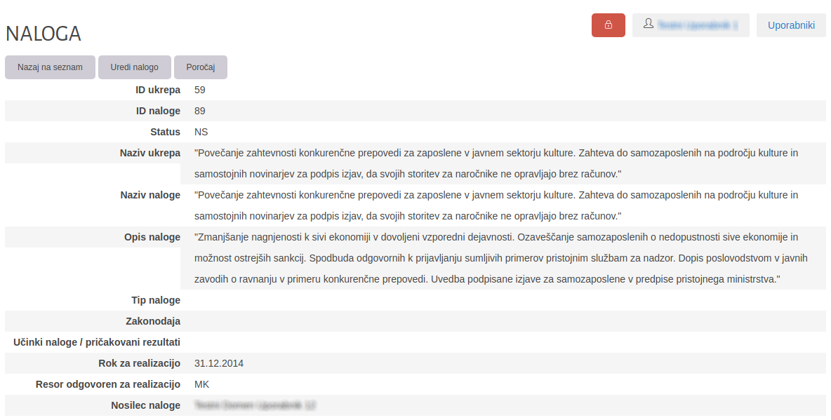

S klikom na gumb se ureja vsebino naloge, s klikom na gumb 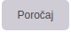 se poroča o napredku oziroma realizaciji na nalogi.

Pri podrobnostih naloge se poleg vseh podatkov o nalogi na dnu izpiše seznam poročanj o nalogi.

Slika 10: Zgodovina poročanj o nalogi
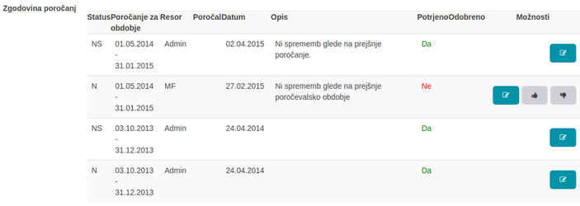

2.6 Dodajanje novega ukrepa

Koordinator lahko doda nov ukrep s klikom na gumb , ki je na vrhu osnovne strani.

Slika 11: Pogled na osnovni strani
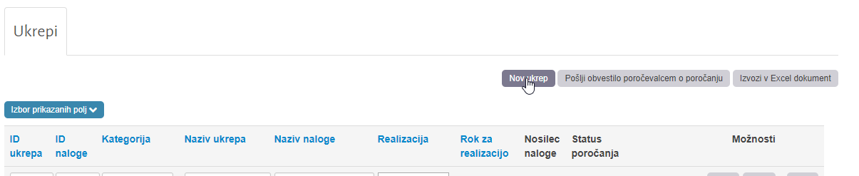

Izpiše se obrazec za dodajanje novega ukrepa, kjer se vnese vse potrebne podatke (označeni z zvezdico so obvezni) in s klikom na gumb zaključi dodajanje novega ukrepa. K vsakemu ukrepu je potrebno dodati tudi naloge, ki se dodajo v naslednjem koraku po dodanem novem ukrepu.

Slika 12: Nov ukrep
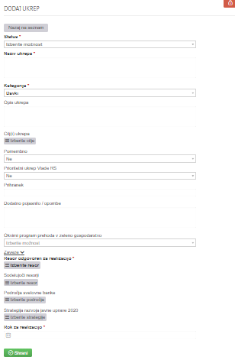

Slika 13: Dodajanje naloge
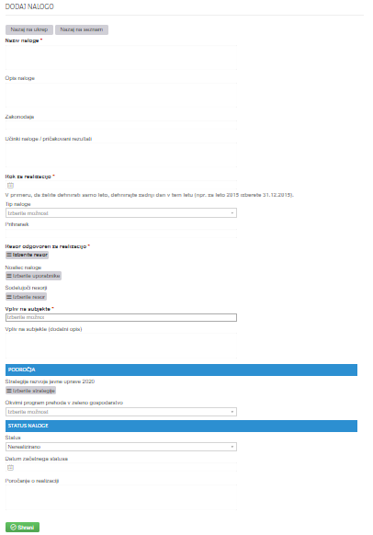

2.7 Izvoz ukrepov v Excel dokument

S klikom na gumb se izvozi vse ukrepe in naloge v Excel dokument.

Slika 14: Osnovna stran

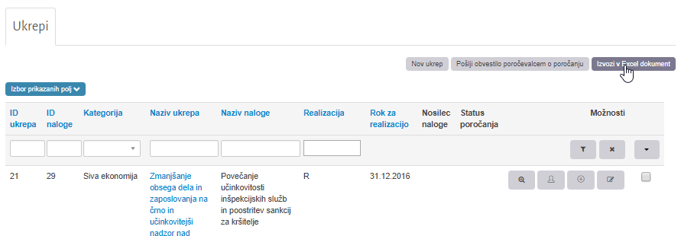

2.8 Upravljanje z uporabniki in lastnega profila

Koordinator ima poleg možnosti za upravljanje z ukrepi in nalogami tudi možnost urejanja lastnega profila ali urejanje pristojnosti poročanja poročevalcev. Do urejanja poročevalcev dostopa preko povezave v zgornjem desnem delu aplikacije.

Slika 15: Osnovni pogled

Izpiše se seznam vseh poročevalcev, ki so v okviru odgovornosti prijavljenega koordinatorja.
Slika 16: Seznam uporabnikov
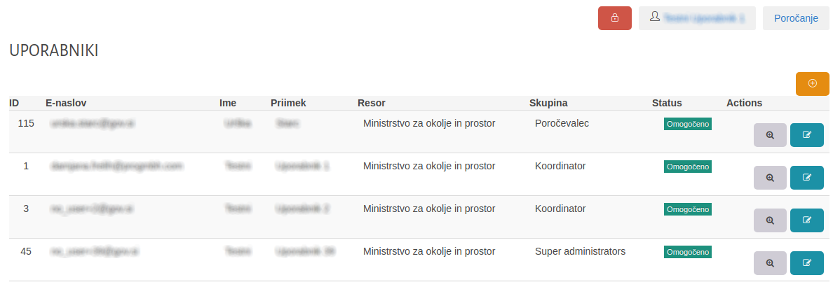

Tukaj ima koordinator možnost dodajanja, urejanja ali brisanja poročevalcev. Koordinator lahko ureja osnovne podatke poročevalcev:
- tip uporabnika (skupino),
- ime,
- priimek,
- elektronski naslov,
- geslo uporabnikov.

Ministrstvo, v katerem je poročevalec zaposlen, je že predhodno samodejno določeno in ga spremeni administrator.

Slika 17: Urejanje uporabnikov
Za vrnitev na seznam uporabnikov kliknete gumb "Seznam" v zgornjem desnem delu obrazca za urejanje uporabnikov.

Za vrnitev na del aplikacije za upravljanje z ukrepi/nalogami je v zgornjem desnem delu povezava .

Poročevalec lahko v aplikaciji ureja le svoje lastne podatke. S klikom na gumb s svojim imenom in priimkom se odpre predogled profila poročevalca.

Slika 18: Pogled profila posameznega uporabnika
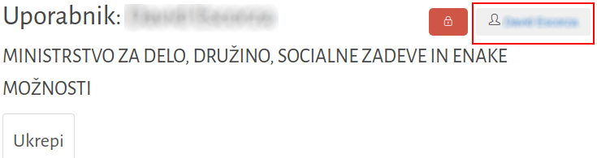
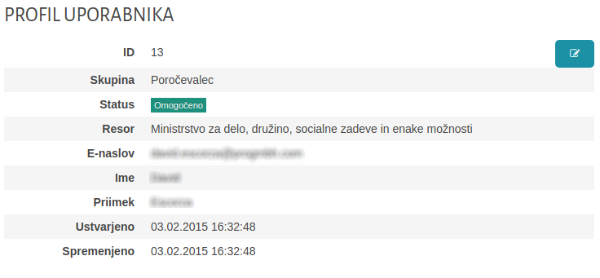
S klikom na gumb “Uredi” v zgornjem desnem delu uporabniškega profila, se izpiše obrazec za urejanje uporabniških podatkov.

Slika 19: Urejanje podatkov pri lastnem profilu
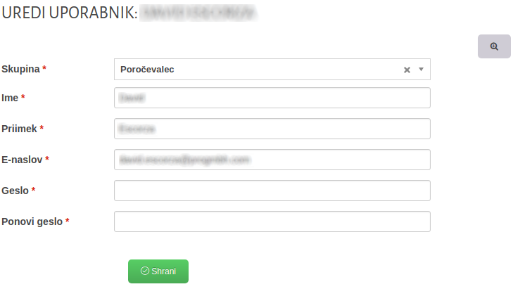
V primeru, da si uporabnik ne želi spremeniti gesla za dostop do aplikacije, mora pustiti obe polji “Geslo” in “Ponovi geslo” prazni. V nasprotnem primeru sta obe polji obvezni in vrednosti obeh polj morata biti enaki.
S klikom na gumb se podatki uporabnika shranijo.

3 Poročanje v aplikaciji Enotna zbirka ukrepov

3.1 Urejanje nosilcev naloge pred poročanjem s strani koordinatorja

Ta funkcionalnost je na voljo le koordinatorjem. S klikom na gumb , ki se nahaja pri nalogi, koordinator določi osebe, ki so odgovorne za poročanje za posamezno nalogo.

Slika 20: Določanje nosilcev nalog
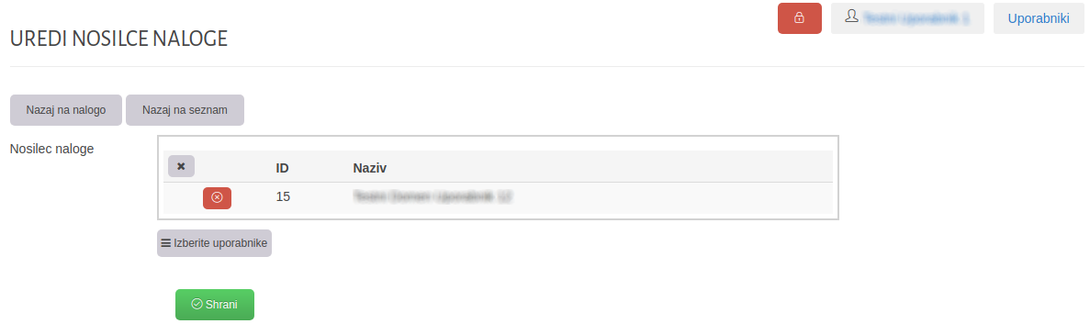
S klikom na gumb se odpre novo okence v katerem se lahko izberejo poročevalci nalog. Za eno nalogo se lahko izbere več poročevalcev hkrati.

Slika 21: Izbor nosilca naloge iz seznama vseh nosilcev
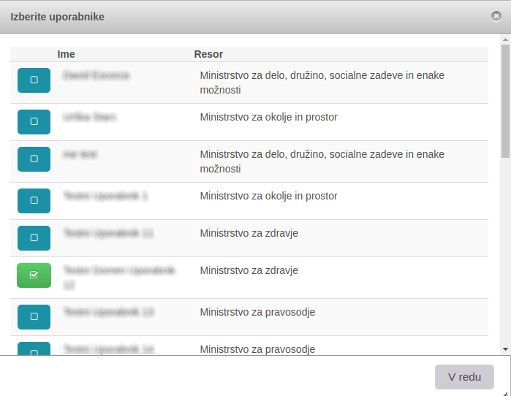
Ko koordinator določi vse poročevalce na nalogi, se s klikom na gumb 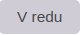 okno za izbor zapre.
S klikom na gumb pri posameznem poročevalcu, se le-ta odstrani iz seznama poročevalcev naloge.
S klikom na gumb , se poročevalci shranijo kot odgovorne osebe za poročanje o nalogi.

V kolikor na seznamu poročevalcev ni odgovornega za posamezno nalogo, koordinator na osnovni strani pri funkciji urejanje uporabnikov najprej doda novega poročevalca (podrobneje opisan postopek v poglavju 2.8), ki ga nato z zgoraj opisanim postopkov doda k posamezni nalogi.

3.2 Začetek poročanja s strani koordinatorja

O začetku poročanja o napredku na nalogah je koordinator obveščen preko elektronskega pošte. Koordinator ima tako v začetka poročanja dve možnosti. Prva je, da vnese poročanje o napredku pri posameznih nalogah sam, pri čemer pridobi poročila o napredku s strani poročevalcev izven aplikacije. Druga enostavnejša oblika je, da koordinator preko aplikacije pozove vse poročevalce, ki so odgovorni za posamezne naloge, da poročajo o napredku.

V primeru, da koordinator sam vnese poročila o napredku, se mu pri vsaki nalogi posebej s klikom na gumb “Poročaj” prikaže obrazec za poročanje o nalogi.

Slika 22: Obrazec za poročanje o napredku na posamezni nalogi
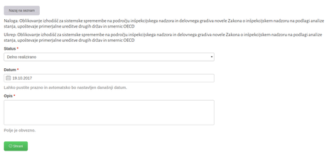
S klikom na gumb "Shrani" se predhodno vneseni podatki shranijo in status poročanja za to nalogo se označi na osnovni strani “V čakanju” . Kjer nato s pogledom na nalogo potrdi poročanje in končno poročilo posreduje administratorju.

Aplikacija omogoča enostavnejšo komuniciranje med koordinatorjem in poročevalcem, ki je opisan v nadaljevanju.

3.3 Obvestilo poročevalcem o poročanju pri nalogah s strani koordinatorja

Koordinator najprej izbere naloge za poročanje. V kolikor so naloge na večih straneh, lahko izbere opcijo označevanja nalog “Izberi vse naloge na tej strani” ali “Izberi vse naloge z vseh strani”.

Slika 23: Prikaz označevanja posameznih nalog
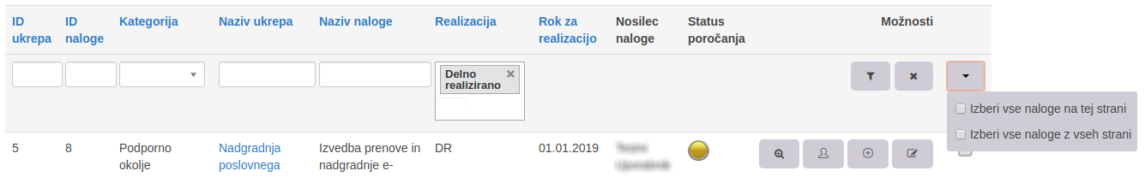

S klikom na “Izberi vse naloge na tej strani” se označijo vse izpisane naloge v trenutni strani seznama nalog (aplikacija izpiše do največ deset nalog na strani). S klikom na “Izberi vse naloge z vseh strani” se označijo vse naloge celotnega seznama nalog ne glede ali so izpisane v trenutni strani ali ne. V takem primeru so upoštevani vsi kriteriji filtriranja nalog.

Koordinator lahko posamezne naloge izbere tudi tako, da označi izbiro na koncu zapisa naloge.

Slika 24: Prikaz posamičnega označevanja naloge za poročanje
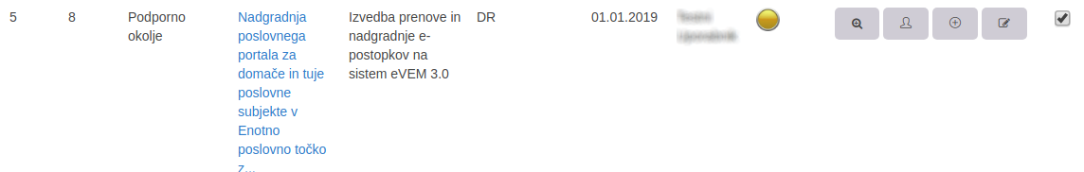
Za celovito poročanje o vseh nalogah se priporoča izbor “Izberi vse naloge z vseh strani”. Ko koordinator izbere naloge o katerih želi obvestiti poročevalce klikne gumb . Izpiše se obrazec za pošiljanje obvestila poročevalcem o poročanju o nalogah.

Slika 25: Obrazec za obveščanje o poročanju o nalogi
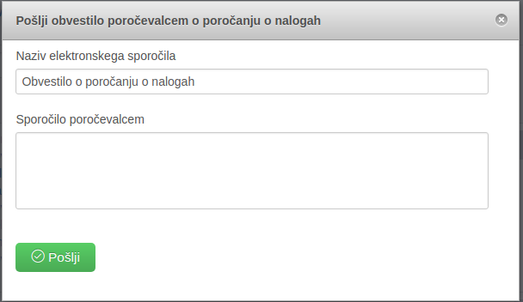
Obe polji tega obrazca sta obvezni. S klikom na gumb se sporočilo pošlje vsem odgovornim poročevalcem izbranih nalog na njihov elektronski naslov.

3.4 Poročanje o napredku pri nalogah s strani poročevalca

Poročevalec prejme na elektronski naslov obvestilo, da poroča o napredku stanja na nalogah pri posameznih ukrepih. Na osnovni strani v aplikaciji se izpišejo vse naloge, o katerih mora poročati. S klikom na gumb “Poročaj” pri posamezni nalogi, se odpre obrazec za poročanje.

Slika 26: Obrazec za poročanje o napredku na posamezni nalogi
S klikom na gumb "Shrani" se predhodno vneseni podatki shranijo in status poročanja za to nalogo se označi na osnovni strani “V čakanju” .

Ko je poročevalec zaključil s poročanjem o vseh nalogah, za katere je odgovoren, o tem obvesti koordinatorja. Na vrhu seznama vseh nalog, na desni strani, se izpiše dodaten gumb . S klikom na gumb koordinator dobi elektronsko sporočilo s seznamom vseh nalogah, o katerih je poročevalec poročal.

3.5 Potrditev/zavrnitev poročila o nalogi s strani koordinatorja

Koordinator prejme elektronsko sporočilo, da je posamezen poročevalec s poročanjem zaključil. V aplikaciji pregleda posamezna poročila pri naloga, katera lahko zavrne, uredi drugače ali potrdi. Za namen pregleda so namenjeni gumbi:
- potrditev
- zavrnitev
- uredi

Vsaka naloga za katero je bilo izvedeno poročanje ima oznako statusa v stolpcu “status poročanja” določen status.

Slika 27: Pregled nas stanjem poročanja
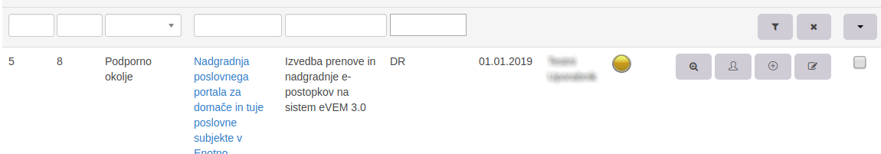

V osnovnem pregledu se v tem delu na novo prikaže dodatni stolpec s statusi poročanja.
- Rumeni semafor “V čakanju” pomeni, da je poročevalec poročal o nalogi, ki še ni bila potrjena ali zavrnjena s strani koordinatorja ali administratorja.

- Rdeči semafor “Zavrnjeno” pomeni, da je poročevalec poročal o nalogi, ki je bila zavrnjena s strani koordinatorja ali administratorja.

- Zeleni semafor “Odobreno” pomeni, da je poročevalec poročal o nalogi, ki je bila potrjena s strani koordinatorja.

Na strani podrobnosti pri vsaki posamezni nalogi, koordinator potrjuje ali zavrača poročila o napredku na nalogi.

Slika 28: Zgodovina poročanj na posamezni nalogi
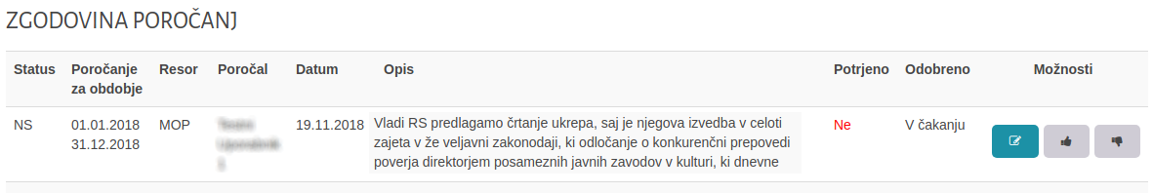

V primeru, da koordinator zavrne poročanje o nalogi, se mu izpiše obrazec za zavrnitev poročila o poročanju na nalogi.

Slika 29: Obrazec za zavrnitev poročila o realizaciji naloge
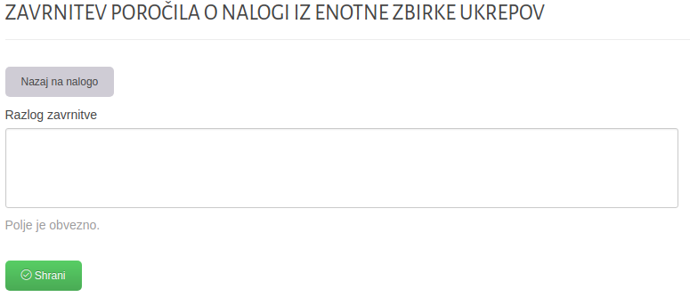
Koordinator mora vpisati razlog zavrnitve. S klikom na gumb se poročilo o realizaciji naloge označi kot zavrnjeno. in Poročevalec dobi obvestilo po elektronski pošti z razlago o zavrnitvi. Status poročanja naloge je nato označen kot “Zavrnjeno” .
Poročevalec dobi preko elektronske pošte obvestilo s pojasnilom o zavrnitvi poročila. Status poročanja naloge se v aplikaciji tudi pri pogledu poročevalca označi kot “Zavrnjeno” . V tem primeru ponovno poroča o napredku na nalogi ter le to pošlje v potrjevanje koordinatorju (postopek enak kot pri prvem poročanju).

Po zaključku ponovnega poročanja je koordinator po elektronski pošti obveščen o spremembi poročila, pri čemer se v aplikaciji pri pogledu poročevalca in koordinatorja status poročanja pri nalogi spremeni v rumeni semafor “V čakanju” .

3.6 Obvestilo administratorju o zaključku poročanja

Ko koordinator potrdi vsa poročila na nalogah, pošlje skupno poročilo o realizaciji nalog administratorju. Za ta namen se na vrhu seznama nalog, na desni strani, izpiše dodaten gumb . S klikom na gumb aplikacija preko elektronske pošte obvesti administratorja o zaključku poročanja posameznega koordinatorja. Ob tem se statusi pri semaforjih vseh nalog izbrišejo.

Ko je poročilo o nalogi potrjeno s strani administratorja, ga ni mogoče več urejati. Če poročevalec ali koordinator želita ponovno poročati o nalogi, ki jo je administrator že potrdil, se samodejno ustvari novo poročilo o nalogi. Potek postopka je enak za vsako poročanje.

Administrator po prejemu končnega poročila s strani koordinatorja objavi spremembe na spletni strani http://www.enotnazbirkaukrepov.gov.si/.

